**Μείωση και Αύξηση Σωματικού Βάρους μέσω της Διατροφής και της Άσκησης**

Η **ισορροπημένη διατροφή στοχεύει στην**

-διατήρηση της καλής υγείας του αθλητή,

-την κάλυψη των ενεργειακών του αναγκών ,

-την κάλυψη των αυξημένων αναγκών σε θρεπτικά συστατικά,

-την αναπλήρωση υγρών - ηλεκτρολυτών που χάνονται μέσω της αναπνοής και της εφίδρωσης,

-την ταχύτερη ανάκαμψη -αποθεραπεία από τον μυϊκό κάματο και την προετοιμασία του για την επόμενη προπονητική ή αγωνιστική μέρα και

-την επίτευξη του κατάλληλου βάρους και σύστασης σώματος του αθλητή, κυρίως σε αθλήματα που τα παραπάνω έχουν άμεση επίδραση στην αθλητική απόδοση (κολύμβηση, πάλη, άρση βαρών, πετοσφαίρηση, ενόργανη, ρυθμική)

Πολλές έρευνες σε παγκόσμιο επίπεδο αναφέρουν ότι τα ανθρωποµετρικά χαρακτηριστικά σχετίζονται και επηρεάζουν την αθλητική απόδοση. Το σωµατικό ύψος, µήκος άνω και κάτω άκρων, καθώς και το µήκος παλάµης είναι σημαντικοί παράγοντες που επηρεάζουν την αθλητική απόδοση. Το ποσοστό υποδόριου λίπους και το σωµατικό βάρος των αθλητών αποτελούν επίσης παράγοντες που µπορούν να µεταβάλλουν θετικά την απόδοση των αθλητών.

Η επίτευξη λοιπόν του Ιδανικού Σωματικού Βάρους και της Ιδανικής Σύστασης σώματος είναι ακρογωνιαίος λίθος στο αθλητισμό.

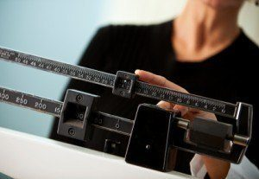

Ιδανικό Βάρος

Το ιδανικό σωµατικό βάρος στην περίπτωση των αθλητών ορίζεται ως αυτό που διατηρεί την καλή υγεία του αθλητή , επιτρέπει την άσκηση σε υψηλό ρυθμό (σε ένταση και διάρκεια) και είναι εφικτό να επιτευχθεί & να διατηρηθεί.

Το ιδανικό βάρος διαφέρει μεταξύ των αθλημάτων και ποικίλει ανάλογα με τη θέση του αθλητή σε κάθε ομαδικό άθλημα και την κατηγορία στην οποία αγωνίζεται σε κάποια άλλα αθλήματα

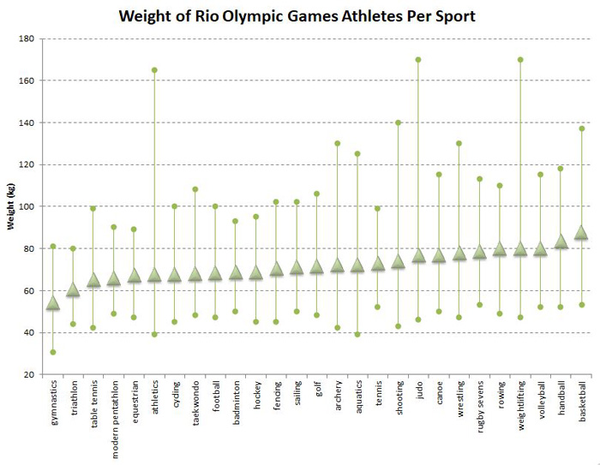

<https://www.topendsports.com/events/summer/science/anthropometry-2016.htm>

Οι πιο εύσωμοι αθλητές ήταν 170 kg – ο Daniel Natea (judo) & Bahdad Salmikordasiabi (άρση βαρών). Η πιο ελαφριά αθλήτρια ήταν η Βραζιλιάνα 17χρονη αθλήτρια ενόργανης γυμναστικής Flavia Saraiva με μόνο 31kg, η οποία είχε και το χαμηλότερο ύψος.

Η αύξηση ή μείωση βάρους των αθλητών πρέπει να είναι μία αργή και προοδευτική διαδικασία. Στηρίζεται στην αύξηση ή μείωση της Ημερήσιας Ενεργειακής Πρόσληψης, δηλαδή το Ενεργειακό Ισοζύγιο

Ενεργειακό (Θερμιδικό) Ισοζύγιο

Το Ενεργειακό ισοζύγιο είναι η κατάσταση στην οποία η ενέργεια που προσλαμβάνει ένα άτομο μέσω της διατροφής είναι ίση με την ενέργεια που δαπανά.

Όταν η ενεργειακή πρόσληψη είναι μεγαλύτερη από την ενεργειακή δαπάνη το άτομο βρίσκεται σε Θετικό Ενεργειακό Ισοζύγιο. Μακροπρόθεσμα το Θετικό Ενεργειακό Ισοζύγιο οδηγεί σε αύξηση βάρους.

Αντίθετα, όταν η ενεργειακή πρόσληψη είναι μικρότερη από την ενεργειακή δαπάνη το άτομο βρίσκεται σε Αρνητικό Ενεργειακό Ισοζύγιο. Μακροπρόθεσμα οδηγεί σε μείωση βάρους.

Το ενεργειακό ισοζύγιο ρυθμίζεται από πολύπλοκους βιολογικούς μηχανισμούς και όχι από μια απλή πρόσθεση και αφαίρεση θερμίδων. Ο οργανισμός μας, εκ φύσεως, επιδιώκει την διατήρηση του Ισοζυγίου και σε αυτό οφείλεται το γεγονός ότι το βάρος μας παραμένει σταθερό για μεγάλες χρονικές περιόδους (παρά τις καθημερινές αλλαγές στο ενεργειακό ισοζύγιο).

Το σώμα μας διατηρεί την ενεργειακή ισορροπία -άρα και το βάρος μας μέσα σε ένα σταθερό εύρος- μέσω ενός συστήματος που δέχεται ενημερωτικά σήματα για την κατάσταση των αποθεμάτων ενέργειας και σημάτων που στέλνει και επηρεάζει την ενεργειακή πρόσληψη και δαπάνη. Αν το ενεργειακό ισοζύγιο δεν ρυθμιζόταν από ένα τέτοιο σύστημα και ελεγχόταν μόνο από συμπεριφοριστικούς μηχανισμούς (εθελούσια πρόσληψης τροφής και ενεργειακή δαπάνη), τότε στους περισσότερους ανθρώπους το σωματικό τους βάρος θα παρουσίαζε μεγάλες διακυμάνσεις.

Μακροχρόνιο θετικό Ενεργειακό Ισοζύγιο επιφέρει αύξηση βάρους. Είναι αποδεδειγμένο ότι σωματική μάζα μεγαλύτερη από την επιθυμητή συνδέεται με την εκδήλωση επικίνδυνων νόσων, όπως ο διαβήτης, οι καρδιοπάθειες, η υπέρταση, τα εγκεφαλικά επιεσόδια και ο καρκίνος. Τα προβλήματα γίνονται πιο σοβαρά ότων κάποιος φτάσει στα επίπεδα της παχυσαρκίας:

* Όταν δηλαδή το βάρος του είναι κατά 20% μεγαλύτερο από το φυσιολογικό ή
* Όταν ο Δείκτης Μάζας Σώματος (Βάρος/Ύψος2 το βάρος εκφρασμένο σε kg και το ύψος εκφρασμένο σε μέτρα) είναι μεγαλύτερος από 30kg/m2 ή
* Όταν το λίπος του σώματος είναι είναι κατά 10% μεγαλύτερο από τα όριο που δίνονται ανάλογα με το φύλο και την ηλικία

Εκτός από την υγεία ο **αθλητής κερδίζει από την πώλεια βάρους γιατί;**

* Βελτιώνει τις επιδόσεις στα «βαρο-εξαρτώμενα» αθλήματα (ενόργανη γυμναστική, χορός).
* Μειώνει το μεταφερόμενο βάρος για αθλητές μεγάλων αποστάσεων.
* Βελτιώνει την αναλογία ισχύς/ βάρος (αθλήματα σπριντ, κωπηλασία κα).
* Καταφέρνει το βάρος- στόχο για αγωνίσματα με κατηγορίες βάρους (μποξ, άρση βαρών, πάλη, κωπηλασία).

Πώς μπορεί κάποιος να αποκτήσει το επιθυμητό βάρος; Υπάρχουν αρκετοί τρόποι για να επιτευχθεί αρνητικό θερμιδικό ισοζύγιο. Ο καλύτερος τρόπος είναι ο συνδυασμός μειωμένης ενεργειακής πρόσληψης και αυξημένης ενεργιακής δαπάνης, δηλαδή συνδυασμός διατροφής και κίνησης.

Υπογραμμίζουμε ότι κανένα διαιτολόγιο κάτω τω 1200 θερμίδων δεν μπορεί είναι επαρκές γιατί:

1. περιέχει ανεπαρκείς ποσότητες υδατανθράκων και πρωτεϊνών και κατ επέκταση απώλεια μυϊκής μάζας (συμπεριλαμβανομένου και του μυοκαρδίου)
2. Είναι ανεπαρκές σε βιταμίνες και ιχνοστοιχεία
3. Συνδέεται συχνά με αδυναμία, κάματο, καρδιακές αρρυθμίες, και υπόταση, ειδικά όταν το διαιτολόγιο είναι μικρότερο από 800 θερμίδες.
4. Μετά το τέλος της εφαρμογήςτου, το βάρος επανέρχεται στο αρχικό επίπεδο.

Συνδυάζοντας ισορροπημένη διατροφή με αύξηση ενεργειακής δαπάνης μέσω γυμναστικής κερδίζουμε πολλά:

1. Η άσκηση μετριάζει την μείωση του βασικού μεταβολισμού που προκαλεί η συνθήκη του αρνητικού ενεργειακού ισοζύγιου για να εξοικονομίσει ενέργεια.
2. Η σωματική δραστηριότητα αυξάνει την απώλεια λιπώδους ιστού, χωρίς την απώλεια μυικού ιστού που προκαλεί η μειωμένη πρόσληψη τροφής.

Το συνιστώμενο είδος άκσησης είναι αερόβια άκσηση μέτριας έντασης και μεγάλης διάρκειας, που μεγιστοποιεί τη χρήση τριγλυκεριδίων του λιπώδους ιστού. Η απώλεια βάρους είναι μέγιστη και η απώλεια μυικού ιστού είναι ελάχιστη με πολύ ελαφριά άσκηση (25% VO2max).

Σε άτομα που δεν είναι γυμνασμένα προτείνεται άσκηση με τα παρακάτω χαρακτηριστικά:

1. Ένταση στο 50-75% VO2max ή 6-80% της μέγιστης καρδιακής συχνότητας
2. Διάρκεια 30-60 min, αντστρόφως ανάλογα με την ένταση
3. Συχνότητα 3-7 φορές την εβδομάδα

Η προτεινόμενη άσκηση δεν μειώνει την απώλεια λιπώδους ιστού, απλά αντλεί επιπλέον ενέργεια από τα τριγλυκερίδια και το γλυκογόνο των μυών.

Η ιδανικός ρυθμός μείωσης βάρους είναι 4 κιλά / μήνα.

Υπολογίζοντας κανείς ότι 1000 γραμμάρια λιπώδους ιστού περιλαμβάνουν 7500 θερμίδες, γιατί εκτός από λίπος περιέχουν και πρωτεΐν, νερό και ανόργανα συστατικά, απαιτείται μείωση 4 Χ 7500 = 30000 θερμίδες τον μήνα ή 1000 θερμίδες την ημέρα για έχουμε απώλεια 4 κιλών.

Αν αυξήσουμε τη φυσική δραστηριότητα κατά 200 θερμίδες την ημέρα, έχουμε την πολυτέλεια να καταναλώνουμε τις αντίστοιχες θερμίδες παραπάνω του προηγούμενου παραδείγματος.

Μείωση βάρους πριν τον αγώνα

Η πρακτική αυτη χρησιμοποιείται κυρίως απο αθλητές: Άρσης βαρών Πάλης Πυγμαχίας Κωπηλασίας ελαφρών βαρών σωματικής διάπλασης (body building)

Οι τεχνικές που χρησιμοποιούνται συνήθως απο αθλητές είναι: Αφυδάτωση Μείωση ενεργειακής πρόσληψης Χρήση διουρητικών-υπακτικών Πρόκληση εμετών

Οι διακυμάνσεις στο σωματικο βάρος μεταξυ περιόδου προετοιμασίας και αγώνων εξαρτάται από τη συχνότητα συμμετοχής και το άθλημα, και κυμαίνεται απο 1-3φορές/ εβδομάδα (πάλη, άρση βαρών) έως 1-3φορές/έτος (κωπηλασία, bodybuilding) Το μεσοδιάστημα ανάμεσα στον έλεγχο βάρους και τον αγώνα, συνήθως δεν είναι αρκετό ώστε να ξεπεραστούν οι αρνητικές συνέπειες.

Με την μείωση βάρους πριν τον αγώνα υπάρχουν αρνητικές συνέπειες που μπορούν να βλάψουν την υγεία και να μειώσουν τη σωματικη απόδοση όπως αφυδάτωση έως θερμοπληξία

Δείκτης Μάζας Σώματος

Ο Δείκτης Μάζας Σώματος ή αλλιώς BMI (Body Mass Index) είναι ένας ακόμη δείκτης για τον καθορισμό των ανθρωπομετρικών χαρακτηριστικών, καθώς αποτελεί το πιο συχνά χρησιμοποιούμενο μέσο για  την κατηγοριοποίηση των ενηλίκων ατόμων σε λιποβαρής, φυσιολογικού βάρους ή υπέρβαρους και παχύσαρκους

Προκύπτει από το λόγο του βάρους / το ύψος σε m στο τετράγωνο (kg/m2).

Οι παράγοντες που επηρεάζουν τον ΔΜΣ είναι:

Η ηλικία

η φυλή και η εθνικότητα,

παθολογικές καταστάσεις

η αθλητική δραστηριότητα

Το βασικό του μειονέκτημα είναι ότι κατηγοριοποιεί τους ανθρώπους µε βάση το συνολικό σωµατικό βάρος και όχι τη σύσταση του σώματος. Εποµένως, δεν είναι ακριβής για άτοµα του γενικού πληθυσµού.

Στα παραπάνω άτοµα συµπεριλαµβάνονται και πολλές κατηγορίες αθλητών που αναπτύσσουν τη µυϊκή τους µάζα. Αυτοί οι αθλητές µπορεί να έχουν αυξηµένο ΔΜΣ, χωρίς όµως αυτό να σηµαίνει ότι έχουν και αυξηµένο σωµατικό λίπος. Αντίθετα, αθλητές µεγάλων αποστάσεων µπορεί να έχουν ιδιαίτερα χαµηλό ΔΜΣ, χωρίς να να είναι ελλειποβαρείς.

**Δείκτης Μάζας Σώματος (ΔΜΣ)= Βάρος(kg) Βαθμός Παχυσαρκίας Ύψος2 (m)**

20-24,9 0

25-29,9 Ι

30-34,9 ΙΙ

>40 ΙΙΙ

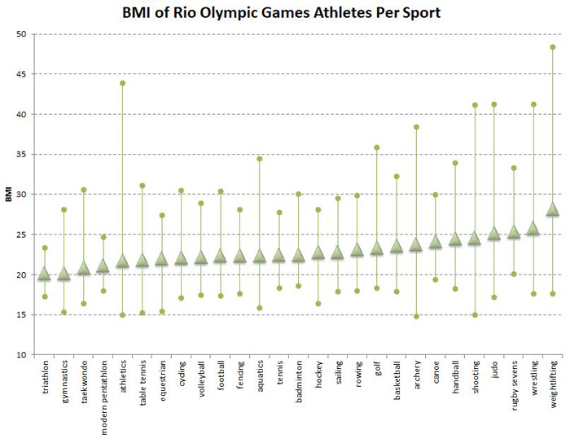

Το Ιδανικό Ποσοστό λίπους

Η µυική µάζα και το σωµατικό λίπος κάθε αθλητή καθορίζονται :

1. γενετικούς παράγοντες

2. προπονητικές προσαρµογές

3. διατροφή επιδρώντας στην απόδοση.

* Η επίδραση του σωµατικού βάρους και των επιπέδων σωµατικού λίπους στην αθλητική απόδοση σε αγωνίσματα όπως η άρση βαρών, το µποξ, η πάλη και η ιππασία που έχουν κατηγορίες βάρους είναι πολύ σημαντική γιατί στόχος των αθλητών είναι να αγωνίζονται σε κατηγορίες µικρότερες από το βάρος τους κατά τη διάρκεια της προπόνησης, για να έχουν πλεονέκτηµα έναντι ελαφρύτερων αντιπάλων.
* -Στα αθλήµατα δύναµης και ορµής (ρίψεις, υψηλές κατηγορίες άρσης βαρών) απιτείται αύξηση του σωµατικού βάρους, µέσω αύξησης της άλιπης Μάζας, δίχως να θεωρούνται επιζήµια τα υψηλότερα επίπεδα Λιπώδους Ιστού
* Στα αθλήµατα ανάπτυξης υψηλών ταχυτήτων και ευκινησίας (αµερικάνικο ποδόσφαιρο, δροµείς υψηλών ταχυτήτων) απαιτούνται χαµηλά επίπεδα Λιπώδους ιστού και υψηλά επίπεδα άλιπης Μάζας

Συνήθως το**κατάλληλο σωματικό λίπος για αθλητές είναι 5 - 12%, ενώ για αθλήτριες 10 - 16%.** Το**ιδανικό σωματικό λίπος**επιτυγχάνεταιμε το**κατάλληλο πρόγραμμα διατροφής,** την **κατάλληλη άσκηση**, τις **εβδομαδιαίες μετρήσεις** (ζύγιση ανα εβδομάδα, μέτρηση δερματικών πτυχών και λιπομέτρηση ανα 2 - 3 εβδομάδες) και τις συχνές **κλινικές** και **βιοχημικές** εξετάσεις. **Μειωση ή αύξηση** βάρους και **μείωση** λίπους πρέπει να γίνεται την κατάλληλη περίοδο (προαγωνιστική ή μεταγωνιστική περίοδο) και ''όχι κατά την διάρκεια της αγωνιστικής περιόδου'', ενώ απαιτείται ο συνδυασμός και η **συνεργασία** όλων των **εξειδικευμένων** ειδικοτήτων και ατόμων σχετικά με τον **αθλητισμό** .

Τέλος πρέπει να αναφερθεί ότι υπάρχουν και αθλητές που έχουν **εξαιρετική ικανότητα** άσκησης με **παραπάνω λίπος** απο το κανονικό, άρα το ''ιδανικό ποσοστό λίπους ανα δραστηριότητα ή άθλημα δεν αποτελεί πάντοτε κανόνα''

